Dezember 2014

VESF-Herbsttreffen 2014
Besuch bei Bomag und 3D-Steuerungen für Kaltfräsen

[Koblenz / Niederdürenbach] Am 7. November 2014 kamen die Taktgeber der europäischen Straßenfräsbranche zusammen zur Herbsttagung des VESF e.V., dem Verband Europäischer Straßenfräsunternehmungen. Die Teilnehmer folgten diesmal einer Einladung des Maschinenherstellers Bomag aus Boppard und tagten im nahe gelegenen Koblenz.

Der VESF wächst langsam, aber kontinuierlich. Das zeigt sich unter anderem an der steigenden Teilnehmer-Zahl. Diesmal kamen 70 Straßenbau-Profis aus 7 Nationen zusammen. Zudem gab der Vorstand bei dieser Sitzung bekannt, dass kürzlich mit dem Fräsdienstleister Asfalt Remix SA das erste Mitglied mit Hauptsitz in Norwegen begrüßt werden konnte.

Dauerbrenner Maschinentransporte
Das Dauerbrenner-Thema „Maschinentransporte“ beschäftigt die Branche mehr als den Firmen lieb ist. Das Problem: Transportgenehmigungen mit kaum mehr handhabbaren, immer neuen Auflagen und Einschränkungen erschweren die Maschinentransporte massiv. Gleichzeitig werden insbesondere die leistungsfähigen Großfräsen immer kurzfristiger angefordert und die Anzahl der Nacht- und Wochenendeinsätze steigt kontinuierlich. „Die Öffentliche Hand als Bauherr und Auftraggeber fordert maximale Flexibilität von uns, aber die Genehmigungsbehörden lassen uns immer weniger Spielraum, um die Maschinen in der geforderten Zeit an Ort und Stelle zu bringen“, so Roland Schmid vom Arbeitskreis des Verbandes. Angenehme Ausnahme sind vor allem die Behörden in Schleswig-Holstein. Leider hat auch das BMVI bisher keine Bemühungen erkennen lassen, mit entsprechenden Vorgaben eine schnelle Fahrbahnsanierung durch den Abbau von Verwaltungshemmnissen zu fördern.

Sicherheit auf den Baustellen
Nur wenig Neues gab es zum Thema „Technischen Regeln für Arbeitsstätten ASR A5.2“ zu berichten. Sie sind zwar mittlerweile aufgrund der Veröffentlichung durch das Arbeitsministerium „Stand der Technik“, müssen also bei neuen Ausschreibungen berücksichtigt werden. Leider steht aber ein Konsens der beteiligten Gremien bezüglich der Details noch aus. Berichte der Mitglieder aus dem Arbeitsalltag zeigen aber, dass die Umsetzung größerer Arbeitsräume bereits vielerorts erfolgt und durchaus realisierbar ist.

3D-Steuerung von Baumaschinen
Für das Gastreferat hatte der VESF diesmal Topcon eingeladen. Das Unternehmen stellte die Arbeitsweise, Möglichkeiten und Funktionen ihrer 3D-Steuerung namens „mm GPS“ vor und Carsten Frantzen gab mit einem Impulsvortrag zum Thema „Globale Technik-Trends im Alltag und in der Bauwirtschaft“ interessante Denkanstöße. Die wichtigste Botschaft: 3D-Steuerungen werden in naher Zukunft in der gesamten Land- und Bauwirtschaft Anwendung finden. Die Maschinenbetreiber sind daher gut beraten, sich jetzt mit der Technologie auseinanderzusetzen, zumal sie bei richtiger Planung und Anwendung ebenso präzise wie erstklassige Ergebnisse liefert.

Spezialtrailer für Kaltfräsen
Abgerundet wurde der Vortragsreigen mit der Präsentation eines neuen Trailers für Kaltfräsen, vorgestellt von Thomas Schmitz von der Faymonville AG. Dieser Tieflader konnte bei dem anschließenden Rundgang durch das Werk der Bomag GmbH auch „in Natura“ begutachtet werden.

Bomag-Werk in Boppard besichtigt
Im Namen der Bomag GmbH begrüßte Jonathan Stringham, Mitglied der Geschäftsführung, die Teilnehmer. Der Deutsch-Kanadier stellte das Unternehmen Bomag, die Firmenphilosophie sowie die Produktpalette vor. Dabei ging er besonders ein auf das Marktsegment der aktuell verfügbaren Kaltfräsen und Meißelhaltersysteme und gab einen Ausblick auf künftige Produkte und Lösungen.

Zum Abschluss der Tagung besichtigten die Teilnehmer den Hauptsitz der Bomag GmbH in Boppard. Die Besucher bekamen Einblick in verschiedene Produktionsbereiche, das neue Bandagen- und Fräswalzen-Werk sowie das hochmoderne Logistikzentrum, in dem bis zu 50.000 Ersatzteile unterschiedlichster Form und Größe vollautomatisch eingelagert und abgerufen werden. Abschließend konnten alle die aktuellen Bomag-Kaltfräsen in Augenschein nehmen und genau inspizieren – ein Angebot, das intensiv genutzt wurde.

Termine 2015
Nicht zuletzt wurden auch die Termine für 2015 festgelegt. So findet die nächste Tagung des VESF e.V. statt vom 26. - 28. März 2015 im Raum Maastricht (NL) und wird unterstützt von Wirtgen Nederland. Hierfür steht – entsprechende Witterung und Baufortschritt vorausgesetzt – der Besuch einer Großbaustelle auf dem Programm. Interessenten können sich auf der Webseite www.vesf-ev.com informieren.

--- ENDE ---

4.454 Zeichen inkl. Leerzeichen

Bilder

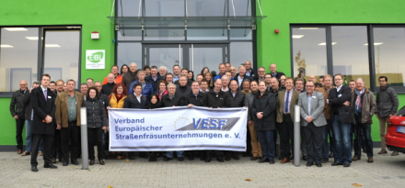 | Mit 70 Teilnehmern aus 7 Nationen war die Frühjahrstagung des VESF wieder gut besucht. Diesmal war der Verband zu Gast bei der Bomag GmbH in Boppard.
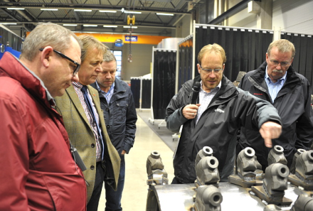 | Markus Lang, Produktmanager Kaltfräsen bei Bomag (2. v. r.), erklärte beim Werksrundgang die Besonderheiten des Bomag-Wechselhaltersystems für Fräsmeißel.
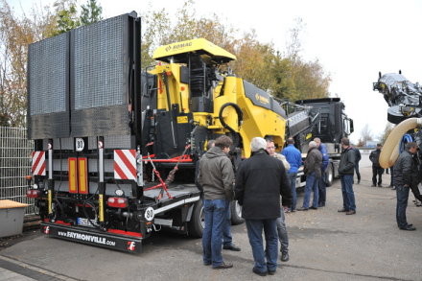 | Der neue Faymonville-Trailer für Kaltfräsen wurde von den Gästen genau inspiziert.
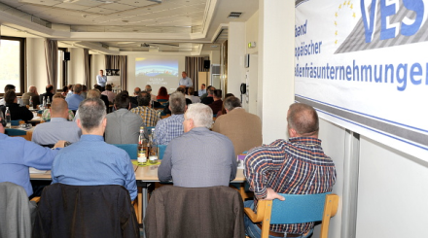 | Volles Haus beim VESF: Die verschiedenen Fachvorträge der Herbsttagung 2014 kamen bei den Teilnehmern gut an.

Kontakt:
VESF e. V.
Ringstraße 21
56651 Niederdürenbach
Deutschland

Tel: +49 2636 9419 118
Fax: +49 2636 9419 040
info@www.vesf-ev.com
www.vesf-ev.com

